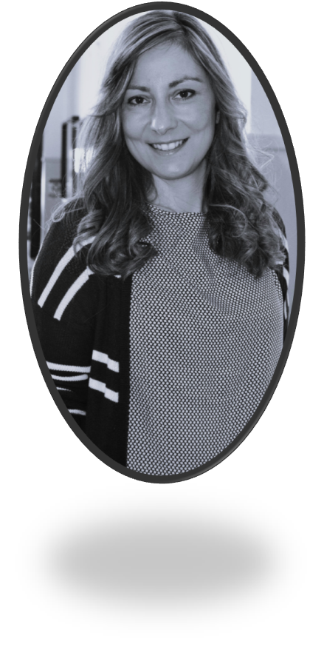 |  |  |  | Δέσποινα Ντιό  Τμήμα Οργάνωσης και Διοίκησης Επιχειρήσεων

H Δέσποινα Ντιό είναι Εργαστηριακό Διδακτικό Προσωπικό (Ε.ΔΙ.Π) στο τμήμα στο Τμήμα Οργάνωσης και Διοίκησης Επιχειρήσεων του Πανεπιστημίου Δυτικής Μακεδονίας. Είναι κάτοχος πτυχίου και μεταπτυχιακού́ τίτλου στη Διοίκηση Επιχειρήσεων του Πανεπιστημίου Αιγαίου, και διδακτορικού́ τίτλου με γνωστικό αντικείμενο την Ανάπτυξη Συστημάτων Υποστήριξης Αποφάσεων σε Στοχαστικά Εφοδιαστικά Δίκτυα. του Τμήματος Διοίκησης Επιχειρήσεων του Πανεπιστημίου Αιγαίου.

Εργάστηκε για πέντε συναπτά έτη ως υπεύθυνη σχολών γονέων του Ν. Γρεβενών. Επίσης, Διετέλεσε υπεύθυνη Κέντρου Δια Βίου Μάθησης του Δήμου Βοίου και Δικαστικός Υπάλληλος του Πρωτοδικείου Κοζάνης. Συμμετείχε σε ερευνητικά έργα και εργάστηκε ως μελετητής σύμβουλος επιχειρήσεων.

Έχει αναλάβει τη διδασκαλία πλήθους μαθημάτων σε προπτυχιακό επίπεδο όπως: Διοίκηση Επιχειρήσεων, Λογιστική, Στρατηγικό Μάνατζμεντ, Αρχές Μάρκετινγκ, Επιχειρησιακή Έρευνα Πληροφορικά Συστήματα Διοίκησης κ.α. καθώς και την επίβλεψη πτυχιακών εργασιών στο Πανεπιστήμιο Δυτικής Μακεδονίας

Έχει δημοσιεύσει. εργασίες σε διεθνή συνέδρια και επιστημονικά περιοδικά .Τα ερευνητικά του πεδία αφορούν : μοντελοποίηση συστημάτων εφοδιασμού, διοίκηση επιχειρησιακών λειτουργιών, στοχαστικά εφοδιαστικά δίκτυα.
 | Στοιχεία Επικοινωνίας
 |  | 2462061614
 |  | dntio@uowm.gr

